**LAPORAN**

**Visi Komputer dan Pengolahan Citra**

Pembahasan Jawaban UAS



Disusun oleh:

Nama : Ahmada Haiz Zakiyil Ilahi

NRP : 1123800010

Kelas : 1 S2 Teknik Elektro

Dosen : Dr Setiawardhana ST, MT

**PROGRAM PASCASARJANA TERAPAN**

**POLITEKNIK ELEKTRONIKA NEGERI SURABAYA**

**2023/2024**

**PEMBAHASAN JAWABAN UAS**

Link Video Demo: <https://youtu.be/VvoQ6LKXHD8>

1. **Template Matching SAD dan SSD**

* **Kode Program:**

Sum Absolute Difference (SAD):

|  |
| --- |
| import cv2  import numpy as np  def template_matching_sad(image, template):      # Convert images to grayscale      image_gray = cv2.cvtColor(image, cv2.COLOR_BGR2GRAY)      template_gray = cv2.cvtColor(template, cv2.COLOR_BGR2GRAY)      # Get the dimensions of the images      image_height, image_width = image_gray.shape      template_height, template_width = template_gray.shape      # Initialize variables for best match      min_sad = float('inf')      best_match_position = (0, 0)      # Iterate over possible positions      for x in range(image_width - template_width + 1):          for y in range(image_height - template_height + 1):              # Extract the region from the larger image              region = image_gray[y:y+template_height, x:x+template_width]                # Calculate the Sum of Absolute Differences (SAD)              sad = np.sum(np.abs(region - template_gray))                # Update the minimum SAD and best match position              if sad < min_sad:                  min_sad = sad                  best_match_position = (x, y)      return best_match_position  if __name__ == "__main__":      # Read the images      image = cv2.imread("gambar1.png")      template = cv2.imread("tmp.png")      best_match_position = template_matching_sad(image, template)      print("Best match position:", best_match_position)        # Get the dimensions of the template      template_height, template_width, _ = template.shape      # Draw a rectangle on the image to highlight the best match      x, y = best_match_position      cv2.rectangle(image, (x, y), (x + template_width, y + template_height), (0, 255, 0), 2)      # Display the result      cv2.imshow('Template', template)      cv2.imshow('Result', image)      cv2.waitKey(0)      cv2.destroyAllWindows() |

Sum Square Difference (SSD) :

|  |
| --- |
| import cv2  import numpy as np  def template_matching_ssd(image, template):      # Convert images to grayscale      image_gray = cv2.cvtColor(image, cv2.COLOR_BGR2GRAY)      template_gray = cv2.cvtColor(template, cv2.COLOR_BGR2GRAY)      # Get the dimensions of the images      image_height, image_width = image_gray.shape      template_height, template_width = template_gray.shape      # Initialize variables for best match      min_ssd = float('inf')      best_match_position = (0, 0)      # Iterate over possible positions      for x in range(image_width - template_width + 1):          for y in range(image_height - template_height + 1):              # Extract the region from the larger image              region = image_gray[y:y+template_height, x:x+template_width]                # Calculate the Sum of Squared Differences (SSD)              ssd = np.sum((region - template_gray)**2)              # Update the minimum SAD and best match position              if ssd < min_ssd:                  min_ssd = ssd                  best_match_position = (x, y)      return best_match_position  if __name__ == "__main__":      # Read the images      image = cv2.imread("gambar1.png")      template = cv2.imread("tmp.png")      best_match_position = template_matching_ssd(image, template)        print("Best match position:", best_match_position)      # Get the dimensions of the template      template_height, template_width, _ = template.shape        # Draw a rectangle on the image to highlight the best match      x, y = best_match_position      cv2.rectangle(image, (x, y), (x + template_width, y + template_height), (0, 255, 0), 2)      # Display the result      cv2.imshow('Template', template)      cv2.imshow('Result', image)      cv2.waitKey(0)      cv2.destroyAllWindows() |

* **Output**:

Template:

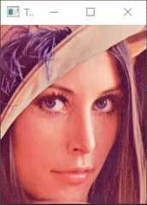

Hasil:

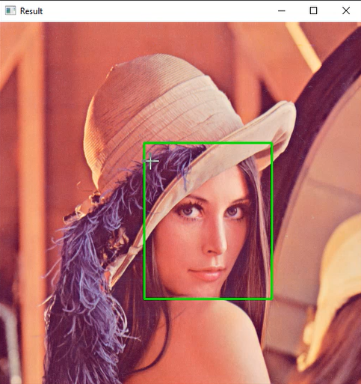 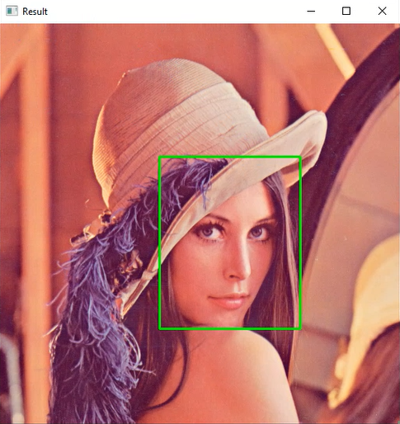

*SAD SSD*

* **Analisa:**

Kedua program tersebut adalah implementasi dari algoritma template matching, namun menggunakan metode perbandingan berbeda: Program 1 menggunakan Sum of Absolute Differences (SAD), sementara Program 2 menggunakan Sum of Squared Differences (SSD). Pada Program 1, perbandingan dilakukan dengan menghitung total selisih absolut antara intensitas piksel dalam region gambar dan intensitas piksel dalam template. Berikut persamaan SAD:



sedangkan pada Program 2, perbandingan dilakukan dengan menghitung total selisih kuadrat antara intensitas piksel dalam region gambar dan intensitas piksel dalam template. Berikut persamaan SSD:



1. **Image Pyramid**

* **Kode Program:**

|  |
| --- |
| import cv2  image = cv2.imread('gambar1.png',0)  level = 3  gaussian = []  gaussian_layer= image.copy()  for i in range(level):      gaussian_layer = cv2.pyrDown(gaussian_layer)      gaussian.append(gaussian_layer)      cv2.imshow('Gaussian Layer -{}'.format(i),gaussian_layer)  cv2.waitKey(0)  cv2.destroyAllWindows()  laplacian = [gaussian[-1]]  for i in range(level-1,0,-1):      size = (gaussian[i - 1].shape[1], gaussian[i - 1].shape[0])      gaussian_expanded = cv2.pyrUp(gaussian[i], dstsize=size)      laplacian_layer = cv2.subtract(gaussian[i-1], gaussian_expanded)      laplacian.append(laplacian_layer)      cv2.imshow('laplacian layer -{}'.format(i-1),laplacian_layer)  cv2.waitKey(0)  cv2.destroyAllWindows() |

* **Output**:

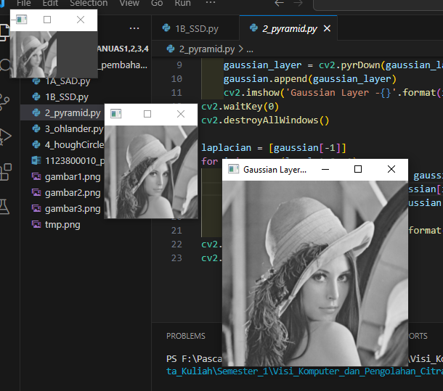 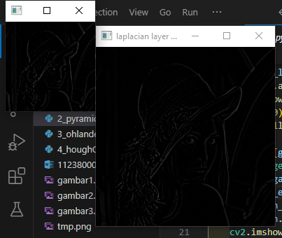

*Gaussian Layer Laplacian Layer*

* **Analisa:**

Program ini menggunakan piramida Gaussian dan Laplacian untuk menghasilkan gambar berbagai tingkat resolusi dan menunjukkan perbedaan antara tingkat resolusi yang berbeda. Pertama, gambar dibaca dalam skala abu-abu dan disimpan dalam variabel image. Program kemudian membuat piramida Gaussian dengan mengurangkan tingkat resolusi gambar pada setiap iterasi menggunakan cv2.pyrDown, dan menyimpan setiap lapisan Gaussian dalam list gaussian. Lapisan Gaussian ditampilkan menggunakan cv2.imshow. Selanjutnya, program membuat piramida Laplacian dengan menghitung perbedaan antara setiap tingkat resolusi Gaussian dan tingkat resolusi yang diperluas menggunakan cv2.pyrUp. Lapisan Laplacian disimpan dalam list laplacian dan juga ditampilkan menggunakan cv2.imshow. Program memberikan pemahaman visual tentang bagaimana gambar dapat direpresentasikan dalam tingkat resolusi yang berbeda melalui piramida Gaussian dan Laplacian.

1. **Segmentasi gambar menggunakan metode Ohlander’s**

* **Kode Program:**

|  |
| --- |
| import cv2  import numpy as np  # Fungsi untuk melakukan segmentasi menggunakan metode Ohlander's Recursive Histogram-Based Clustering  def ohlander_clustering(image, threshold):      if len(image.shape) > 2:          gray_image = cv2.cvtColor(image, cv2.COLOR_BGR2GRAY)      else:          gray_image = image.copy()      # Mendapatkan histogram dari gambar      hist = cv2.calcHist([gray_image], [0], None, [256], [0, 256])        # Mencari nilai untuk clustering      split_value = 0      max_val = np.max(hist)      for i in range(255, 0, -1):          if hist[i] > threshold * max_val:              split_value = i              break      # Segmentasi gambar      segmented_image = np.zeros_like(gray_image)      segmented_image[gray_image >= split_value] = 255      return segmented_image  input_image = cv2.imread('gambar2.png')  threshold_value = 0.7  segmented_image = ohlander_clustering(input_image, threshold_value)  cv2.imshow('Original Image', input_image)  cv2.imshow('Segmented Image', segmented_image)  cv2.waitKey(0)  cv2.destroyAllWindows() |

* **Output**:

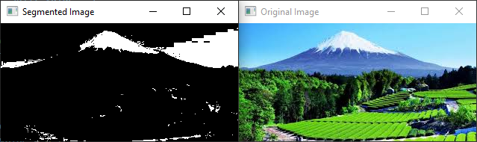

Gambar hasil segmentasi gambar menggunakan metode Ohlander’s

* **Analisa:**

Program tersebut bertujuan untuk melakukan segmentasi pada gambar menggunakan metode Ohlander's Recursive Histogram-Based Clustering. Segmentasi adalah proses membagi citra menjadi beberapa bagian (segment) berdasarkan karakteristik tertentu. Metode yang digunakan dalam program ini, yaitu Ohlander's Recursive Histogram-Based Clustering, berfokus pada pemisahan piksel-piksel dalam gambar berdasarkan histogram intensitasnya. Pertama, gambar dibaca dan, jika perlu, dikonversi menjadi citra skala abu-abu. Kemudian, histogram intensitas gambar dihitung. Selanjutnya, program mencari nilai ambang yang digunakan untuk melakukan clustering. Proses clustering dilakukan dengan memisahkan piksel-piksel pada gambar berdasarkan nilai ambang tersebut. Piksel-piksel dengan intensitas di atas nilai ambang diberi nilai putih (255), sedangkan yang di bawah nilai ambang diberi nilai hitam (0).

1. **Deteksi Lingkaran menggunakan Transformasi Hough**

* **Kode Program:**

|  |
| --- |
| import numpy as np  import cv2  # Read image  img = cv2.imread('gambar3.png')  # Smooth it  img = cv2.medianBlur(img,3)  img_copy = img.copy()  # Convert to greyscale  img_gray = cv2.cvtColor(img_copy,cv2.COLOR_BGR2GRAY)  # Apply Hough transform to greyscale image  circles = cv2.HoughCircles(img_gray,cv2.HOUGH_GRADIENT,1,20,                       param1=60,param2=40,minRadius=0,maxRadius=0)  circles = np.uint16(np.around(circles))  # Draw the circles  for i in circles[0,:]:      # draw the outer circle      cv2.circle(img,(i[0],i[1]),i[2],(0,255,0),2)      # draw the center of the circle      cv2.circle(img,(i[0],i[1]),2,(0,0,255),3)  cv2.imshow('detected circles',img)  cv2.waitKey(0)  cv2.destroyAllWindows() |

* **Output**:

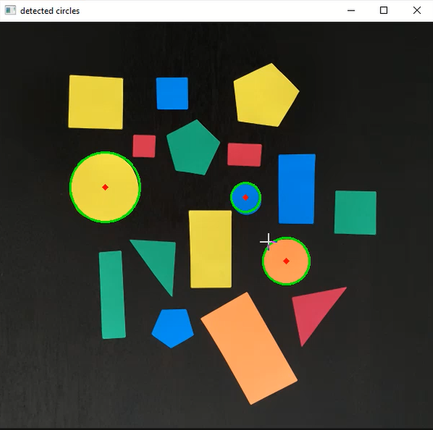

Gambar Hasil Deteksi Lingkaran

* **Analisa:**

Program tersebut merupakan implementasi deteksi lingkaran (circular object detection) menggunakan transformasi Hough pada citra. Kode ini dimulai dengan membaca gambar yang diberi nama 'gambar3.png' dan menerapkan operasi median blur untuk menghaluskan gambar tersebut. Selanjutnya, gambar diubah menjadi grayscale, dan dilakukan transformasi Lingkaran Hough untuk mendeteksi lingkaran. Parameter dari fungsi HoughCircles mengontrol sensitivitas deteksi lingkaran. Lingkaran yang terdeteksi kemudian digambar pada gambar asli, dengan lingkaran luar berwarna hijau dan pusatnya berwarna merah. Gambar hasilnya ditampilkan menggunakan fungsi imshow dari OpenCV, dan program menunggu penekanan tombol sebelum menutup jendela tampilan. Kode ini memperlihatkan penggunaan teknik visi komputer untuk deteksi lingkaran dalam sebuah gambar, yang dapat bermanfaat dalam berbagai aplikasi seperti pengenalan objek atau analisis gambar.